２０１７年 １月１０日 保護者の皆様
町田市立南つくし野小学校 校 長 望 月 伸悟
南つく 蝶プロジェクト
代 表 河 野 哲也
陽だまりでは春の草花が咲き始めています。
南つく蝶プロジェクトは、蝶のくる環境を構内やその周辺に整えることを目指し、自然を通しての探索・発見・観察を親子で楽しみながら進めています。
３学期は以下の予定をしています。詳しくは裏面をご覧ください。
参加希望者は下記申込書にて申し込んでください。
皆様のご参加をお待ちしております。

記

第８回 １月１４日（土） エクセルで昆虫の絵を描こう

第９回 ２月 ４日（土） 顕微鏡をのぞいてみよう

第１０回 ３月 ４日（土） バタフライガーデン作り

＊活動時間は、すべて１０時～１１時半です。（内容は変更になることがあります）
＊天候などによる中止のお知らせはHPでご確認ください。
＊小学校での活動ですので、黄色門か白門から入り、ピロティに集合してください。
＊お問い合わせは、副校長（７９６－１９５０）三箇山（７９９－３９１６）までお願いします。

-------------------------------切り取り線---------------------------------
「南つく蝶プロジェクト」３学期 に参加を希望します。 （１３日（金）までに担任へ）
・子供 年 組 お名前
・大人 お名前
・ご兄弟などの参加者 お名前
８回 ・９回 ・１０回 （参加予定の回に○をつけてください）
連絡先

第８回 １月１４日（土） エクセルで昆虫の絵を描こう
昆虫研究家の吉谷昭憲先生をお招きし、エクセルで絵を描くコツを教えてもらいます。
吉谷先生は福音館の『たくさんのふしぎ』『かがくのとも』で昆虫の絵本を書いています。
エクセルを使うと、羽の形を変えるだけでトンボからチョウに変身！パソコンを使ったことがなくても大丈夫です。昆虫に関する質問コーナーもありますよ！
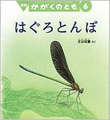
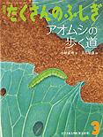
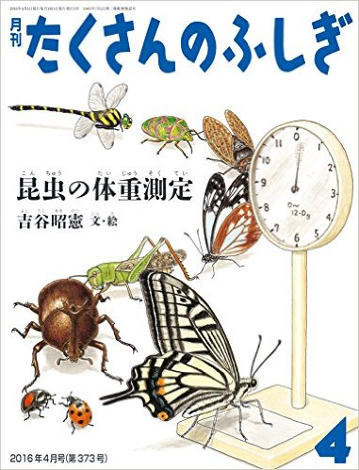
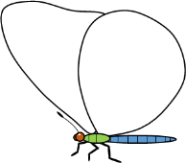
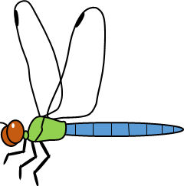

(持ち物：上履き・筆記用具・データを持ち帰りたい人はＳＤカードを持ってきてね)

第９回 ２月 ４日（土） 顕微鏡をのぞいてみよう
校内で自分たちが採取した水にプランクトンがいるかどうか顕微鏡で見てみましょう。
今まで見たことがない生き物がみられるかもしれませんよ！
親子でプランクトンの世界を楽しみましょう。(持ち物：上履き・筆記用具)

第１０回 ３月 ４日（土） バタフライガーデン作り
蝶を学校に呼ぶためには、どんなガーデンにしたらいいかな？
みんなで素敵なガーデンを考えて、蝶々が好きな木や草花を植えよう！（持ち物：軍手）

～～～蝶プロジェクトのホームページを見てね！～～～
南つく蝶プロジェクトで検索！ （ http://butterflygarden.sunnyday.jp/） ↑

